GGR-Verschneidungstool mit GUI

# Installation

* Vorraussetzung: installierter Paketmanager Conda ( enthalten bei Anaconda oder Miniconda 64-Bit <http://conda.pydata.org/miniconda.html>)
* Entpacken der beiden zum Verschneidungstool mitgelieferten zip-Dateien an einen beliebigen gewünschten Ort (eine enthält das eigentliche Programm inkl. der Oberfläche, die andere die für PostgreSQL benötigten Programme und Bibliotheken)
* Ausführung der Batch-Datei **install_gui.bat** im Programm-Ordner „Verkehrsmodell“

# Programmstart

* der Start der Oberfläche erfolgt durch Ausführung der Batch-Datei **gui.bat** im Programm-Ordner „Verkehrsmodell“

# Einstellungen

* erfolgen im Menüpunkt „Datei / Einstellungen“ innerhalb der Oberfläche
* werden für den Betrieb des Programmes benötigt
* Reiter „Datenbankverbindung“

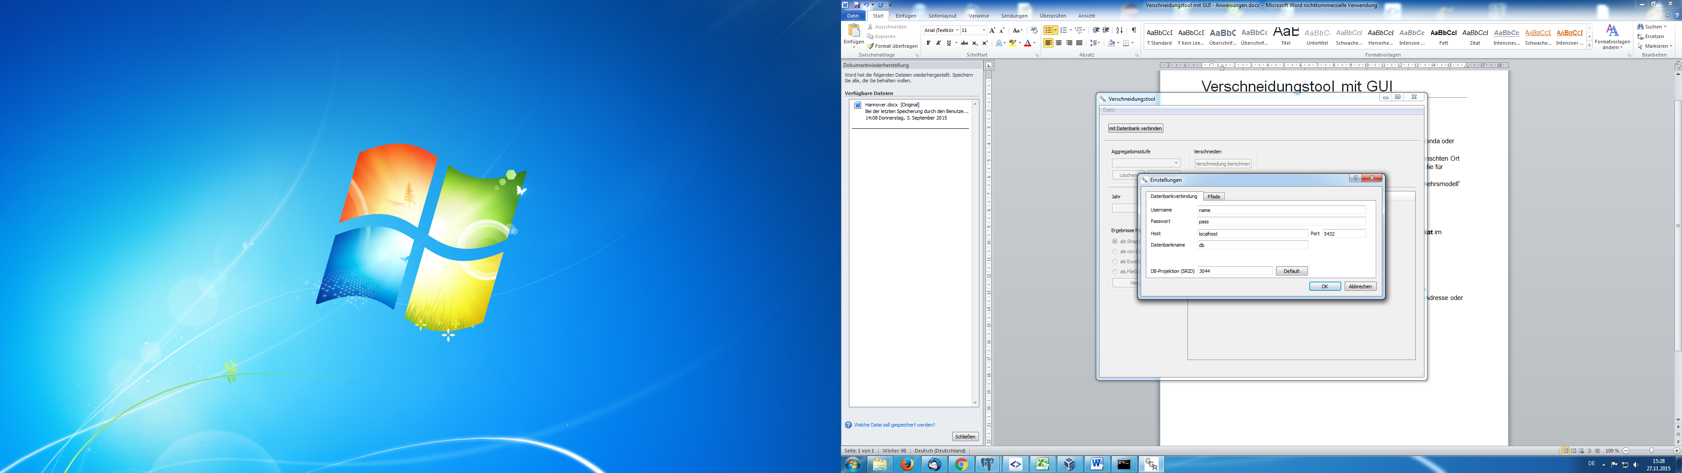

Abbildung - Einstellung der Datenbankverbindung

* + um sich mit der Datenbank verbinden zu können, müssen der Host (IP-Adresse oder Servername), der Datenbankname und der Datenbank-Port eingetragen werden
  + weiter werden Username und Passwort eines Datenbanknutzers mit Lese- und Schreibrechten in der angegebenen Datenbank benötigt
  + die DB-Projektion bezieht sich auf die intern in der Datenbank genutzte SRID (standardmäßig 3044)
* Reiter „Pfade“

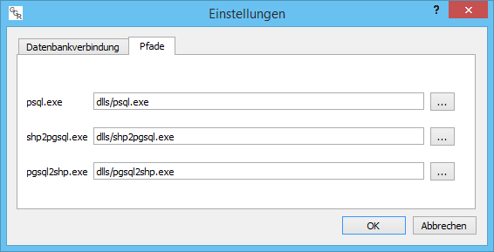

Abbildung - Einstellung der Programmpfade

* + hier müssen die Pfade zu den für die Konvertierung und den Upload benötigten ausführbaren Programme angegeben
  + die entsprechenden Dateien werden mit dem Programm im Unterordner dlls installiert
  + alternativ können auch die Dateien aus einer bestehenden Postgres-Installation verwendet werden

# Bedienung der Oberfläche

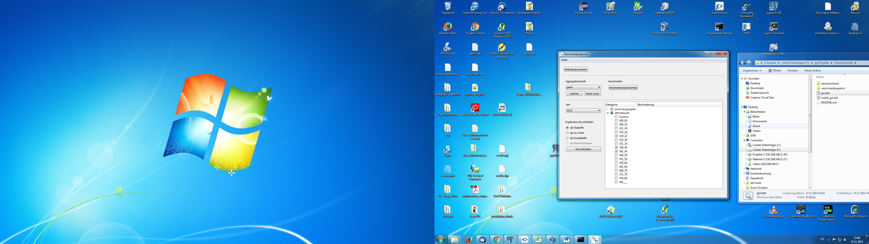

**4**

**3**

**2**

**1**

Abbildung - Hauptfenster der Oberfläche

1. Verbindung mit der Datenbank herstellen bzw. erneuern
2. Aggregationsstufe wählen, mit der verschnitten wird / die gewählte Stufe löschen / neue Aggregationsstufe erstellen
3. die Daten mit der gewählten Aggregationsstufe verschneiden
4. Herunterladen der verschnittenen Daten und Einstellungen des Jahres und des Umfangs der beinhaltenden Daten, sowie des Datenformats

## Erstellung einer neuen Aggregationsstufe

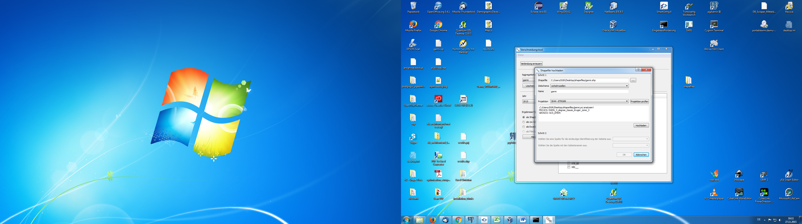

Abbildung - Dialog zur Erstellung einer Aggregationsstufe

* Schritt 1
* um eine Aggregationsstufe zu erstellen, muss ein Shapefile mit den gewünschten Gebietseinteilungen, das Zielschema in der Datenbank und ein Name ausgewählt werden
* die einzustellende Projektion bezieht sich auf die SRID mit der das Shapefile erstellt wurde
* ist die Projektion nicht bekannt, kann mittels des Buttons „Projektion prüfen“ die Projektion automatisch vom Server anhand der Metadaten in der Datei ermittelt werden
* sind alle Einstellungen getätigt, kann das Shapefile mit dem Button „Hochladen“ an den Server übermittelt und in die Datenbank eingetragen werden
* Schritt 2
* nach dem erfolgreichen Hochladen des Shapefiles können die Attribute, die eine eindeutige ID und den Gebietsnamen enthalten, ausgewählt werden
* bei Abbruch in diesem Schritt, werden Standardwerte für ID und Name gewählt

## Herunterladen der verschnittenen Daten

* die Auswahl der Aggregationsstufe (siehe Abbildung 3 - 2) bestimmt, welche Verschneidung heruntergeladen wird
* es kann immer nur die neueste durchgeführte Verschneidung heruntergeladen werden (d.h., dass die gewählte Aggregationsstufe zuletzt verschnitten werden musste)
* es können immer nur Daten zu jeweils einem Jahr heruntergeladen werden
* aus dem Kategorienbaum (siehe Abbildung 3 - 4 rechts) können Kategorien (mindestens eine) ausgewählt werden, welche dann in den erzeugten Dateien dargestellt werden

## Aufruf per Kommandozeile

GUI Verschneidungstool

optional arguments:

-h, --help show this help message and exit

-config Pfad zu einer XML-Config-Datei mit den

Verbindungsdaten und Pfaden zu den Postgres-Tools

(optional)

-upload Shapefile hochladen

-verschneiden Verschneidung durchführen

-download Ergebnisse herunterladen

-shapefile SHAPE_PATH

Pfad zur Datei (Pflicht bei Shapefile-Upload)

-dpfad DOWNLOAD_FILE Dateipfad für Ergebnisdownload, Dateiendung bestimmt

Datentyp: shp/csv/xls (Pflicht bei Download)

-jahr YEAR Jahr der herunterzuladenden Ergebnisse

-schema SCHEMA Datenbankschema (Pflicht bei Shapefile-Upload und

Verschneidung)

-name TABLE_NAME Name der Tabelle mit den Shapes (optional bei

Shapefile-Upload, Pflicht bei Verschneidung)

-srid SRID Projektion des Shapefiles bei Shapefile-Upload

(optional bei Shapefile-Upload)

-gebiet_id C_ID Spalte für ID bei Shapefile-Upload (optional bei

Shapefile-Upload)

-gebiet_name C_NAME Spalte mit Gebietsnamen bei Shapefile-Upload (optional

bei Shapefile-Upload)